Немного истории…
В феврале 1959 г. возведено здание уфимского Телецентра. Рядом с ним была установлена ажурная телебашня высотой 192 метра.

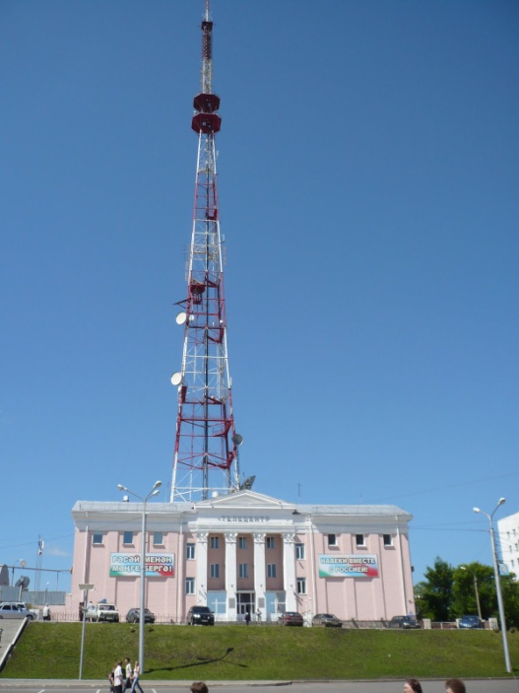

В апреле 1999 года завершилась реконструкция Башкирского государственного академического театра драмы имени М. Гафури

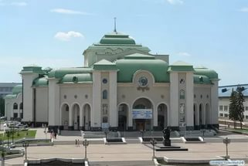

9 мая 1945 г. в честь дня Победы в Великой Отечественной войне был заложен камень в основание фундамента кинотеатра «Победа», разработанного архитектором С.И. Яшкиным. Строительство здания было завершено в 1949 г.
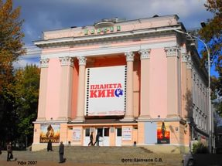

В июле 1957 г. состоялось торжественное открытие одного из корпусов Башкирского государственного университета.
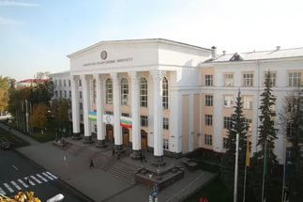

7 августа 1965 г. состоялось открытие памятника «Монумент Дружбы». Авторы памятника – скульпторы М.Ф. Бабурин и Г.П. Левицкая. Отливку скульптурных композиций в бронзе сделали в Ленинграде на заводе «Монументскульптура».
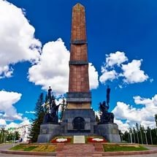
В сентябре 1968 г. завершилось строительство здания Уфимского государственного цирка.
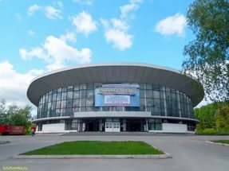

В октябре 1967 г. в парке Победы бел возведен «Вечный огонь», посвященный павшим борцам за победу Советской власти.
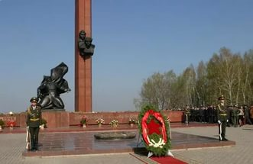

17 ноября 1967 г. состоялось открытие памятника Салавату Юлаеву – национальному башкирскому герою и поэту. Высота скульптуры – 9,8 м., вес – 40 тонн. Высота постамента – 10 м. Изображение этого памятника позже попало на герб Башкортостана.
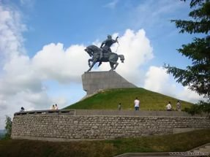

28 декабря 1081 г. был сдан в эксплуатацию Дворец культуры нефтяников.

